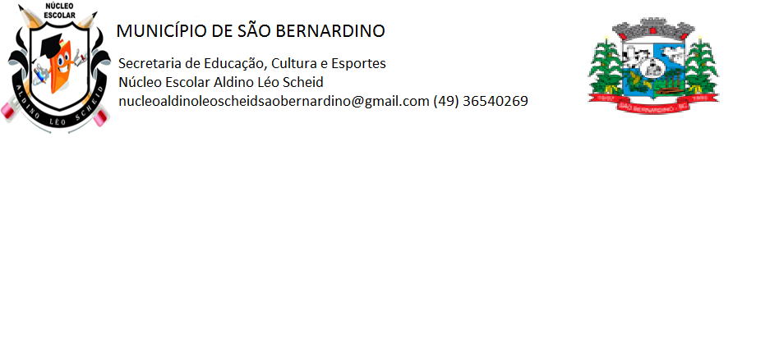**NÚCLEO ESCOLAR ALDINO LÉO SCHEID**

**QUINZENA DE 14/06 A 25/06/2021**

**DIA: _____/____/2021 ANO: 2º ANO ( ) MAT ( )VESP**

**ATIVIDADE DE LÍNGUA INGLESA**

**PROFESSORA JOSIANE HEINEN WENTZ**

**ALUNO (A): ___________________________________________________________________**

**HELLO STUDENTS!**

**CONTINUANDO SOBRE OS NUMBERS, VAMOS FAZER MAIS ALGUMAS ATIVIDADES.**

**LIGUE O NÚMERO AO DESENHO QUE CORRESPONDE A QUANTIDADE, E DEPOIS LIGUE A FIGURA AO NÚMERO EM INGLÊS:**

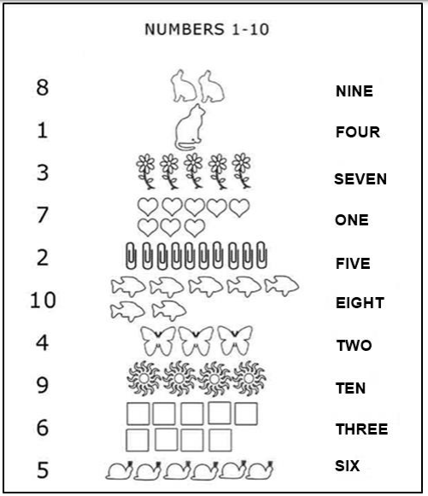

ESCREVA A QUANTIDADE DE BANANAS, ORANGES, PEARS E PAPAYAS DA IMAGEM ABAIXO:

